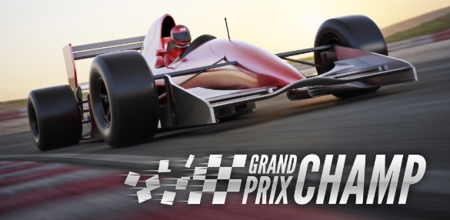
Grand Prix Champ
English
Drive your F1 car through the challenging tracks from the Grand Prix circuits around the World. Win points and upgrade your car to become the Grand Prix Champ.
Arabic
قم بقيادة سيارتك F1 عبر المسارات الصعبة من حلبات Grand Prix حول العالم. اربح نقاطًا وقم بترقية سيارتك لتصبح بطل سباق الجائزة الكبرى.

Dutch
Rij met je F1-auto door de uitdagende circuits van de Grand Prix-circuits over de hele wereld. Win punten en upgrade je auto om de Grand Prix Champ te worden.

French
Conduisez votre voiture de F1 à travers les pistes difficiles des circuits de Grand Prix du monde entier. Gagnez des points et améliorez votre voiture pour devenir le champion du Grand Prix.

German

Fahren Sie mit Ihrem F1-Auto durch die anspruchsvollen Strecken der Grand-Prix-Strecken auf der ganzen Welt. Gewinne Punkte und verbessere dein Auto, um Grand-Prix-Champion zu werden.

Czech
Projeďte se svým vozem F1 náročnými tratěmi z okruhů Grand Prix po celém světě. Vyhrávejte body a upgradujte své auto, abyste se stali šampióny Grand Prix.

Spanish
Conduce tu coche de F1 por las desafiantes pistas de los circuitos del Gran Premio de todo el mundo. Gana puntos y mejora tu coche para convertirte en el campeón del Gran Premio.
Portuguese
Dirija seu carro de F1 pelas pistas desafiadoras dos circuitos do Grand Prix ao redor do mundo. Ganhe pontos e atualize seu carro para se tornar o campeão do Grande Prêmio

